17.12.23

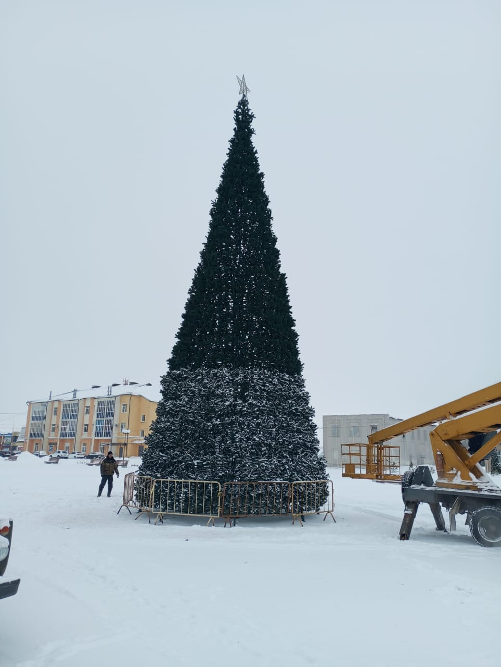

Пл. 1000-летия